Справка
по проведенным мероприятиям учебно-тренировочного сбора «Зимняя школа»
В МБОУ Усть-Элегестинской СОШ 2020-2021 учебный год

По приказу № 520- ОД от 25 декабря 2020г. Управления образования Администрации МР «Кызылский кожуун» РТ «Об организации работы каникулярных учебно-тренировочных сборов «Зимняя школа» для учащихся 9 и 11 классов» на базе МБОУ Усть-Элегестинской СОШ проведены следующие мероприятия:
- По утвержденному графику от 28 декабря 2020г. проведены консультации и другие мероприятия:
Класс | Всего | Форма | Сроки | Предметы, другие мероприятия | Итого консультации | ФИО учителя | Примечание
9 | 24 | Очная.  . | С 04. по 09 января 2021г. | Русский язык  Математика  Психологический тренинг  Спортивные мероприятия | 12  12  12  12 | Оюн Аяна Викторовна-учитель русского языка и литературы  Сат Марина Бюрбюевна-учитель математики и физики  Ооржак Ольга Руслановна-педагог-психолог школы  Ооржак Чалым Сергеевич-учитель физической культуры | В морозные дни консультации проводились дистанционно
11 | 10 | Очная. | С 04. по 09 января 2021г | Математика (п)  Биология  Химия  Обществознание  История  Физика  Информатика  Психологический тренинг  Спортивные мероприятия | 12  12 (сдают 2 учащихся)  12 (экзамен сдает 1 ученик)  12 (экзамен сдают 7 учащихся)  12 (экзамен сдают 5 учащихся)  12 (сдает 1 ученик)  12(экзамен сдает 1 ученик)  12  12 | Кара-Хуна Аян Аркадьевич-учитель математики и информатики  Монгуш Татьяна Оккуевна-учитель биологии и химии  Монгуш Татьяна Оккуевна-учитель биологии и химии  Шойзан-оол Ангыр Артемовна-учитель истории и обществознания  Шойзан-оол Ангыр Артемовна-учитель истории и обществознания  Маадыр Ираида Алдын-ооловна-учитель физики  Кара-Хуна Аян Аркадьевич-учитель математики и информатики  Ооржак Ольга Руслановна-педагог-психолог школы  Ооржак Чалым Сергеевич-учитель физической культуры | В морозные дни консультации проводились дистанционно

Фотографии 9 и 11 классы
Психологический тренинг. Педагог-психолог Ооржак Ольга Руслановна
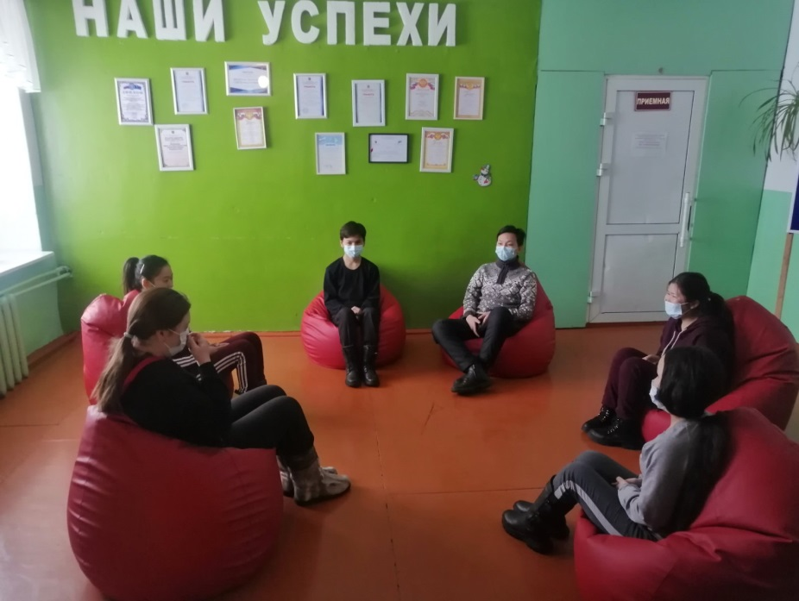

Консультация по математике. Учитель Донгак Марина Бюрбюевна
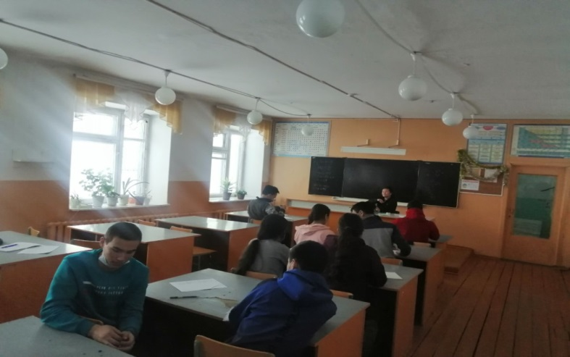
Консультация по русскому языку. Учитель Оюн Аяна Викторовна
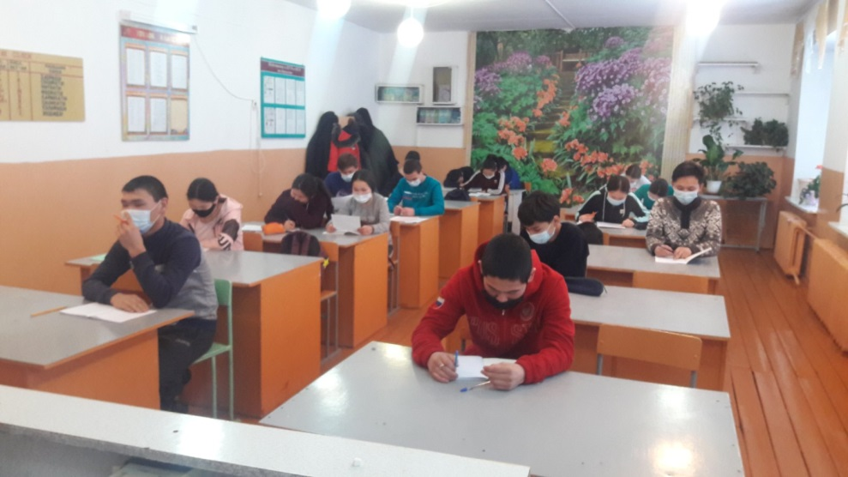

Консультация по математике. Учитель Сат М.Б.

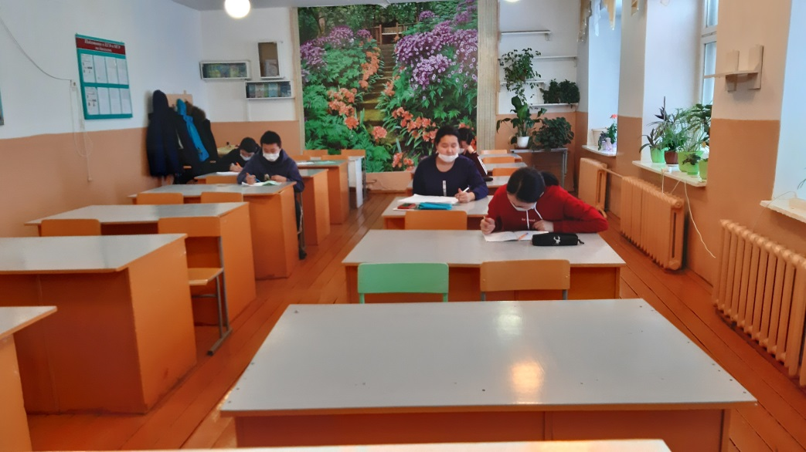

Консультация по русскому языку. Учитель Оюн А.В.

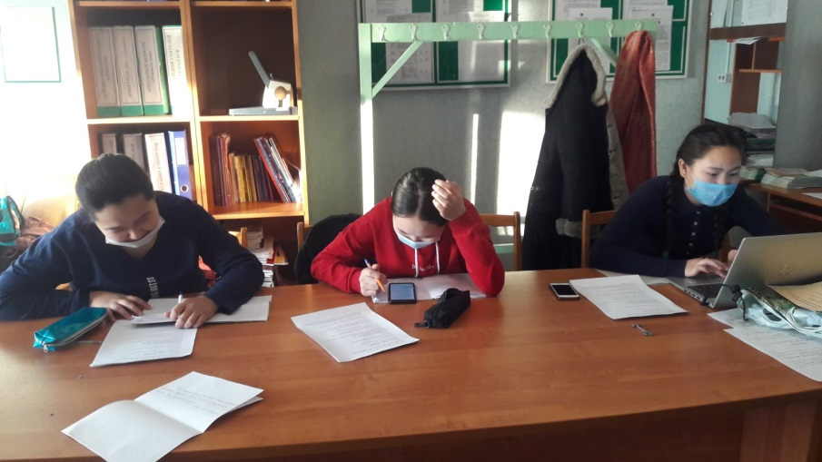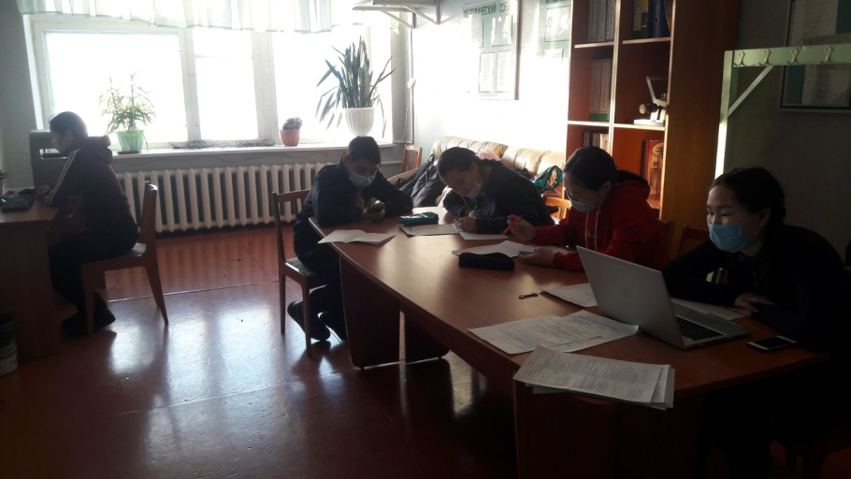

Психологический тренинг «Мы справимся со стрессом!». Педагог-психолог Ооржак О.Р.
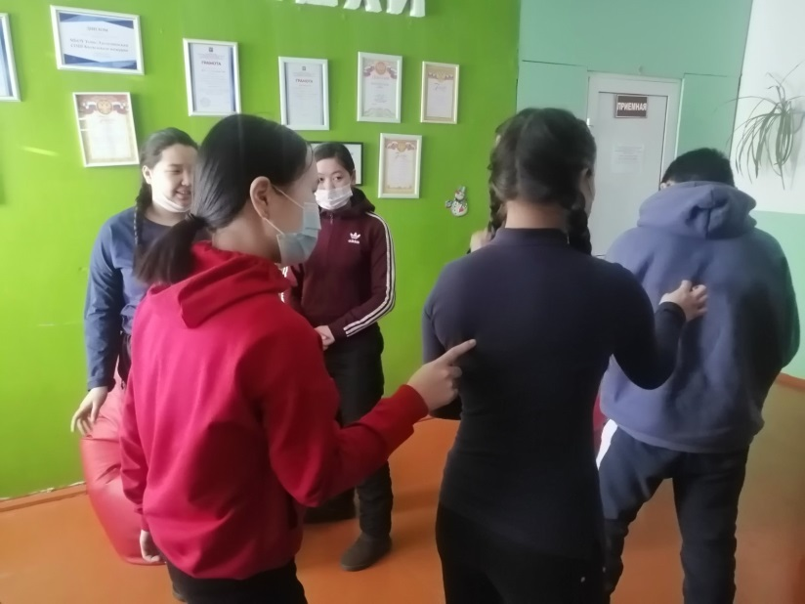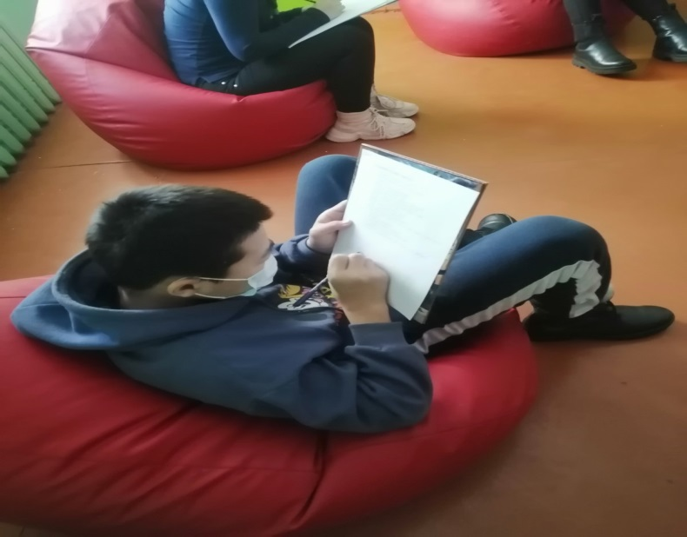
Консультация по математике. Учитель Сат М.Б.

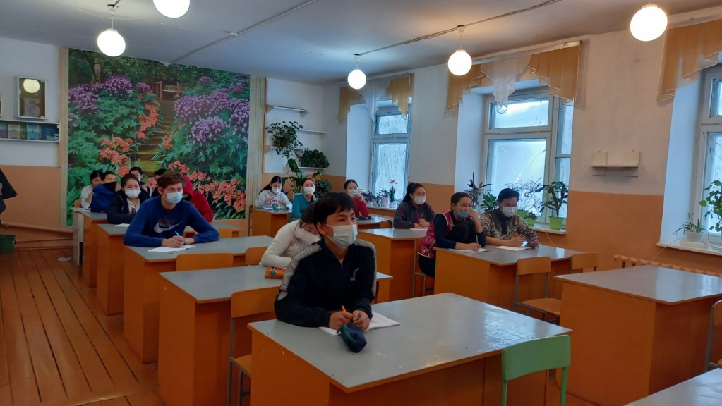

Консультация по русскому языку. Учитель Оюн А.В.

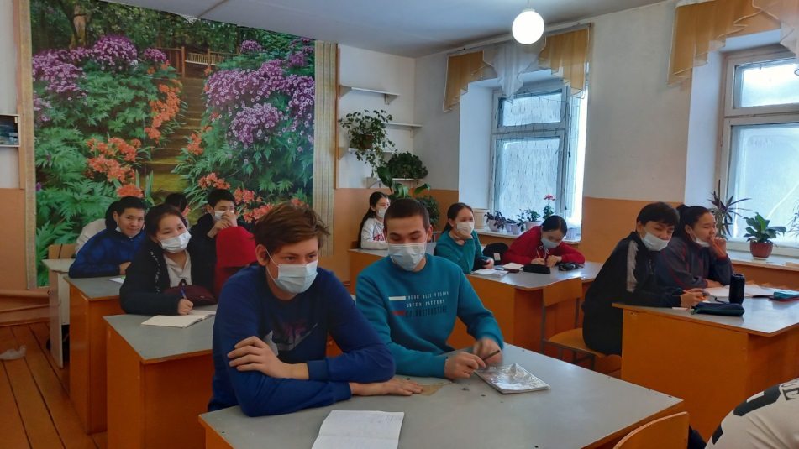
Психологический тренинг «Ценности жизни». Педагог-психолог Ооржак О.Р.
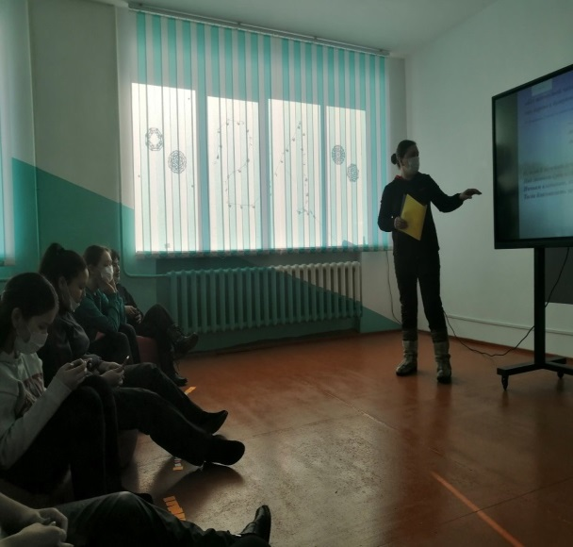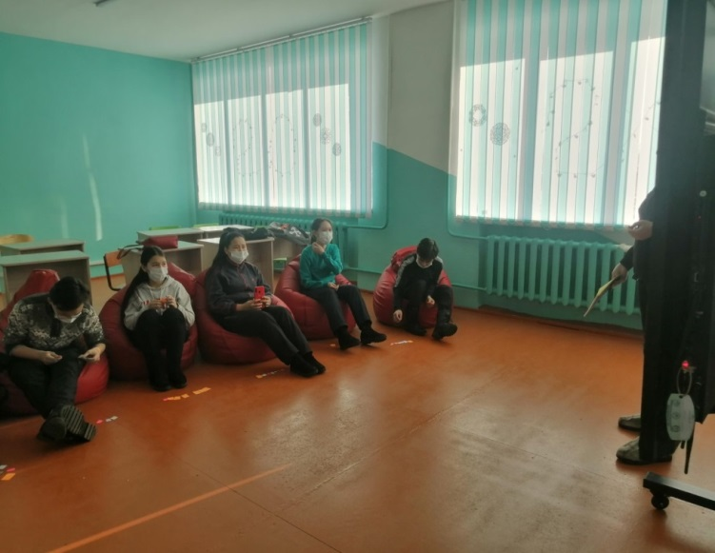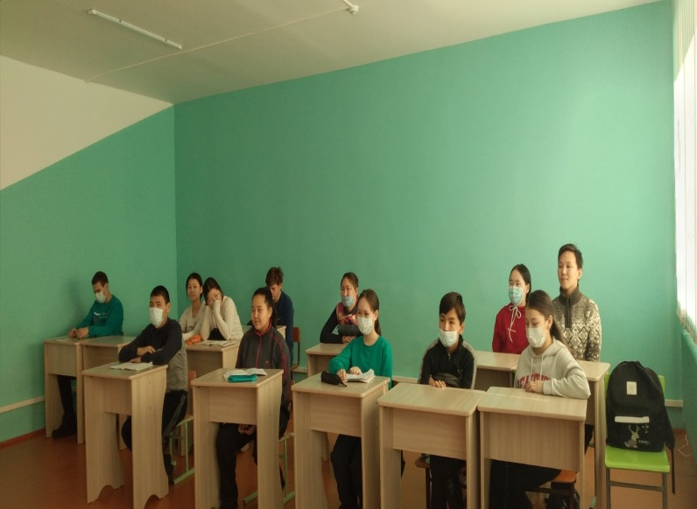

Спортивный час. Учитель Ооржак Ч.С.
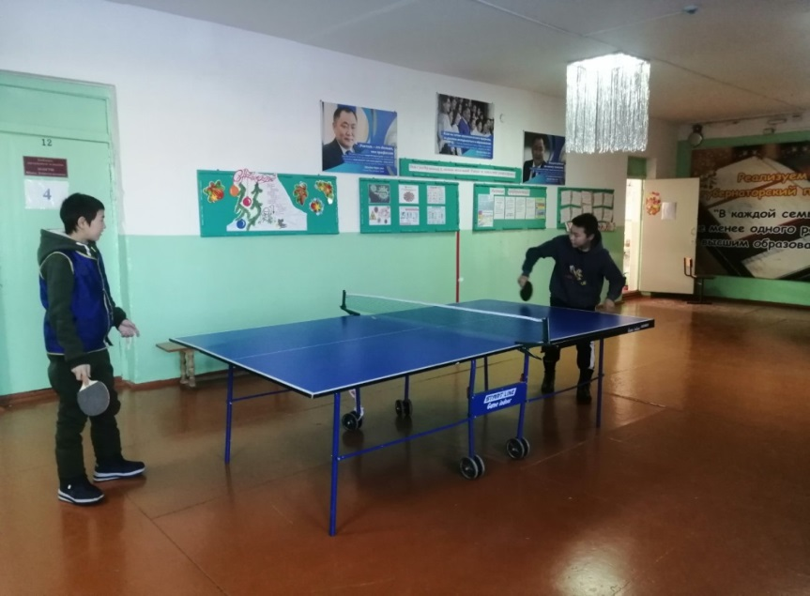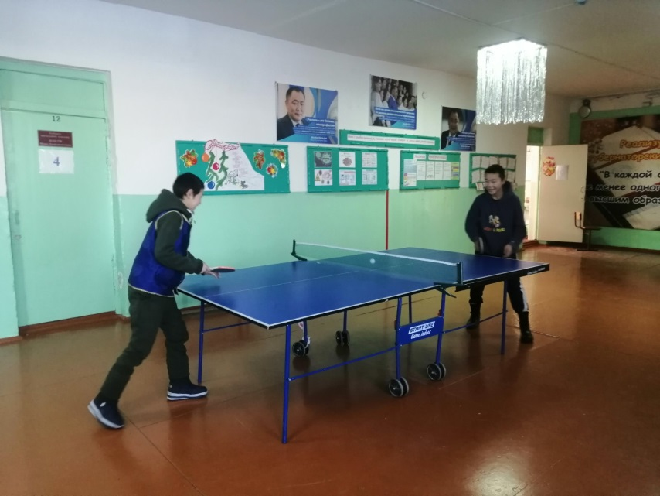
Консультация по математике. Учитель Сат М.Б.
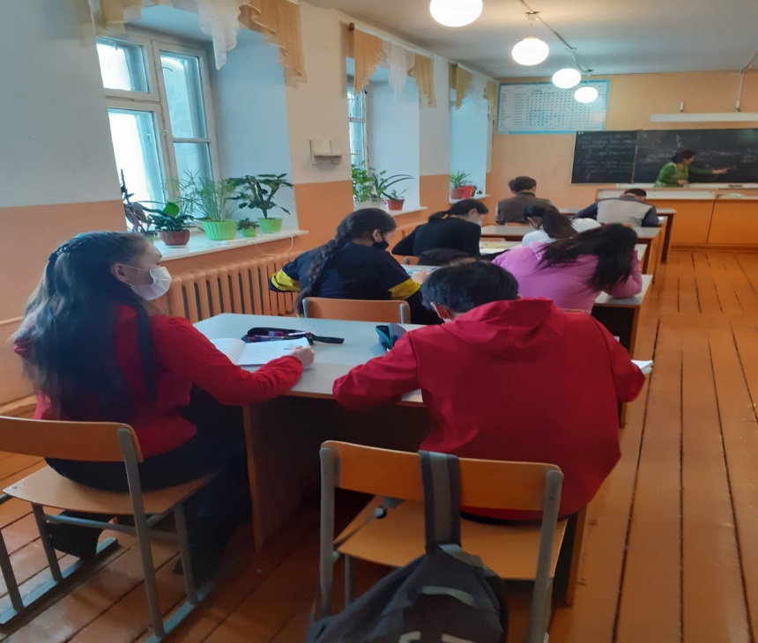

Консультация по русскому языку. Учитель Оюн А.В.

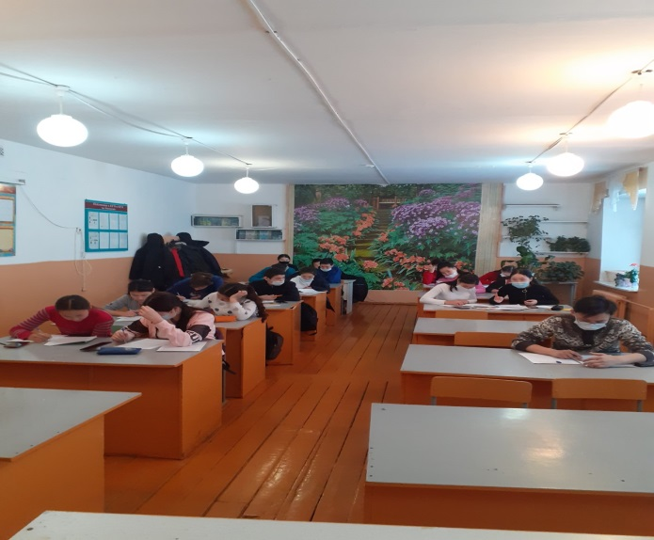

Спортивный час. Учитель Ооржак Ч.С.
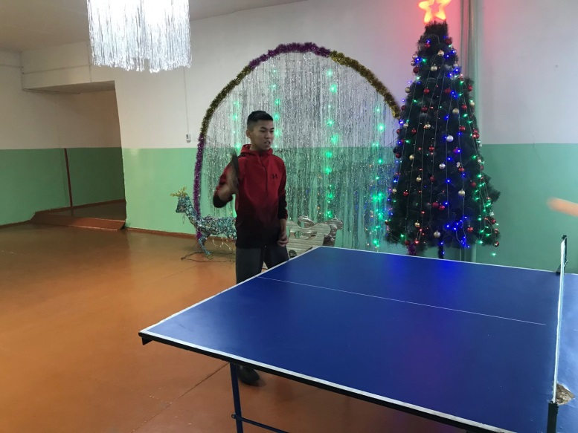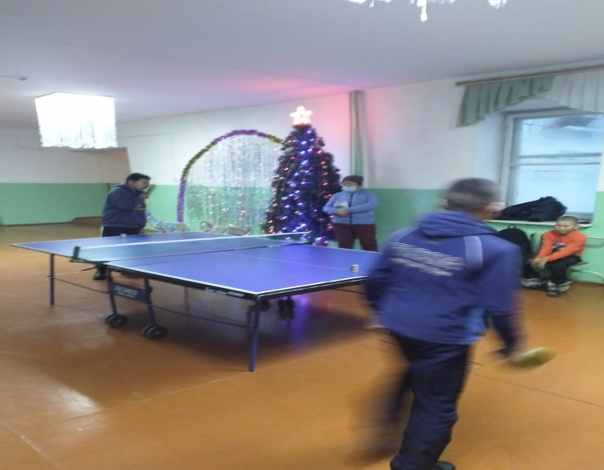

Фотографии 11 класса
Психологический тренинг. Педагог-психолог Ооржак Ольга Руслановна
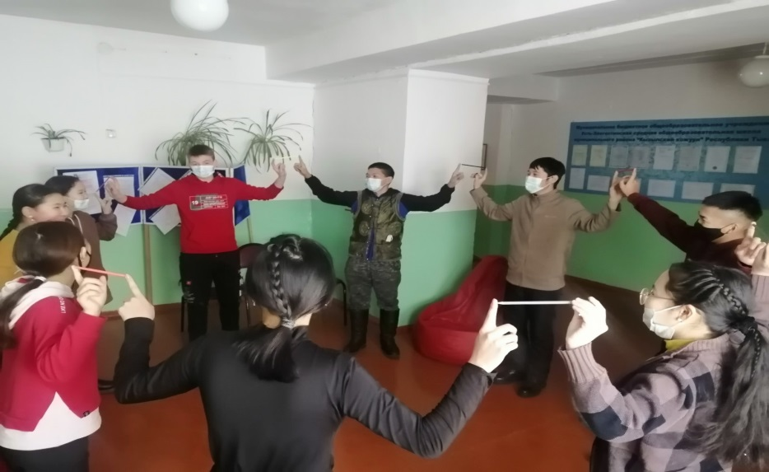
Консультация по математике. Учитель: Кара-Хуна Аян Аркадьевич
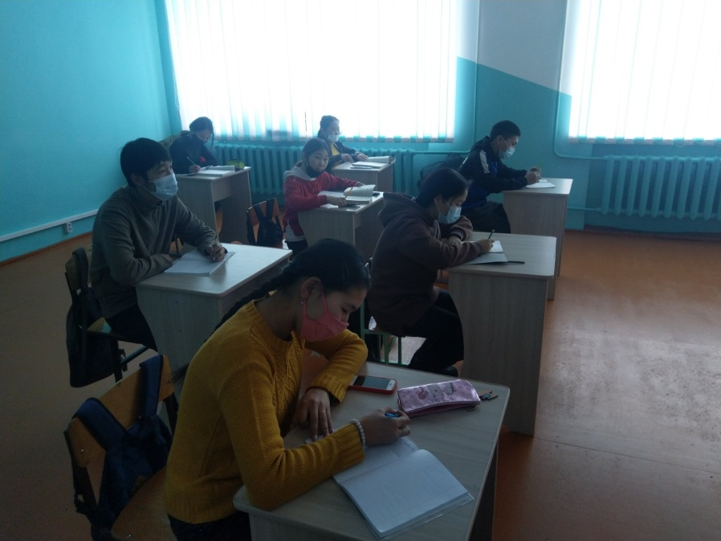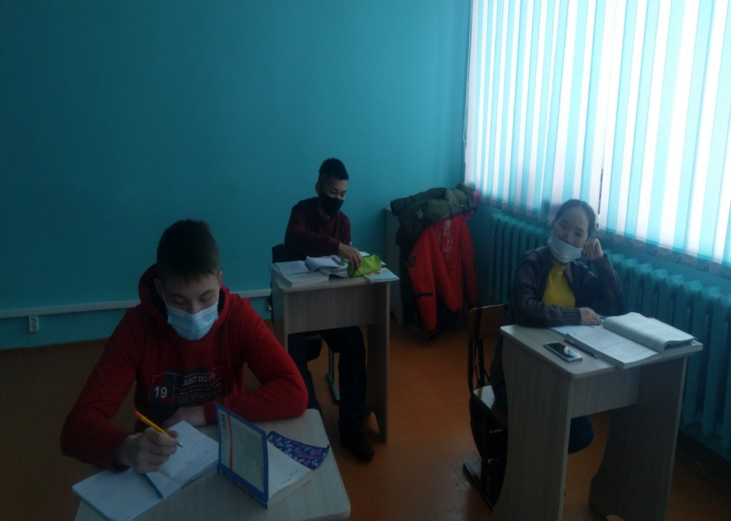

Консультация по истории и обществознании. Учитель: Шойзан-оол Ангыр Артемовна
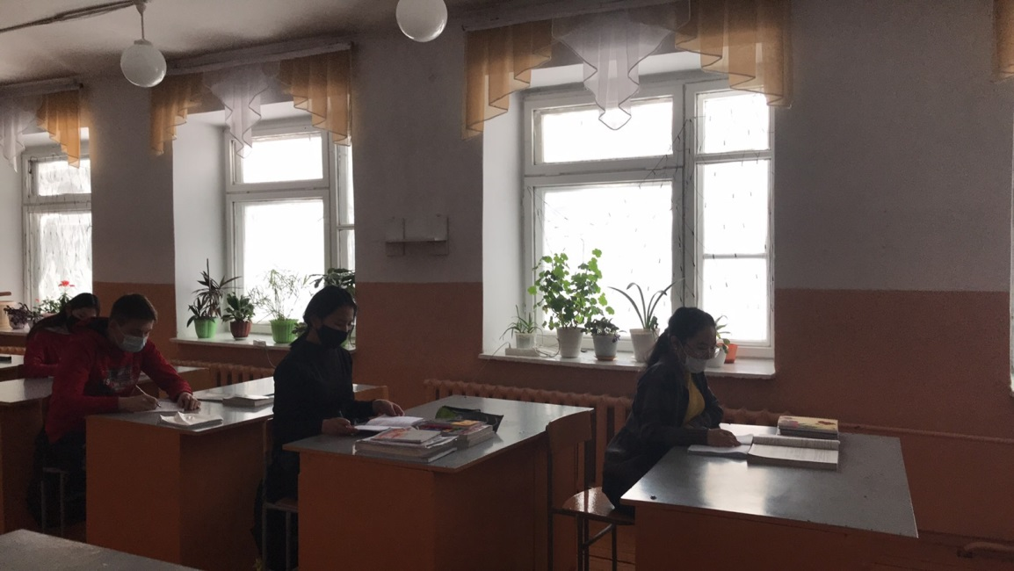
Консультация по физике. Учитель: Маадыр Ираида Алдын-ооловна
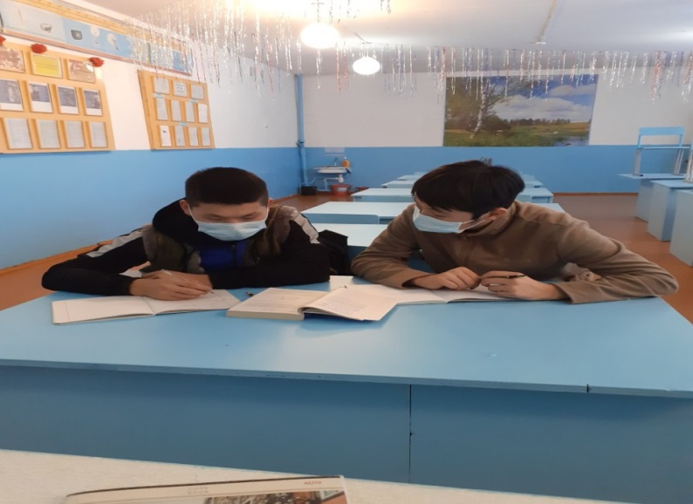

Консультация по географии. Учитель: Тыртык-оол Аржана Александровна
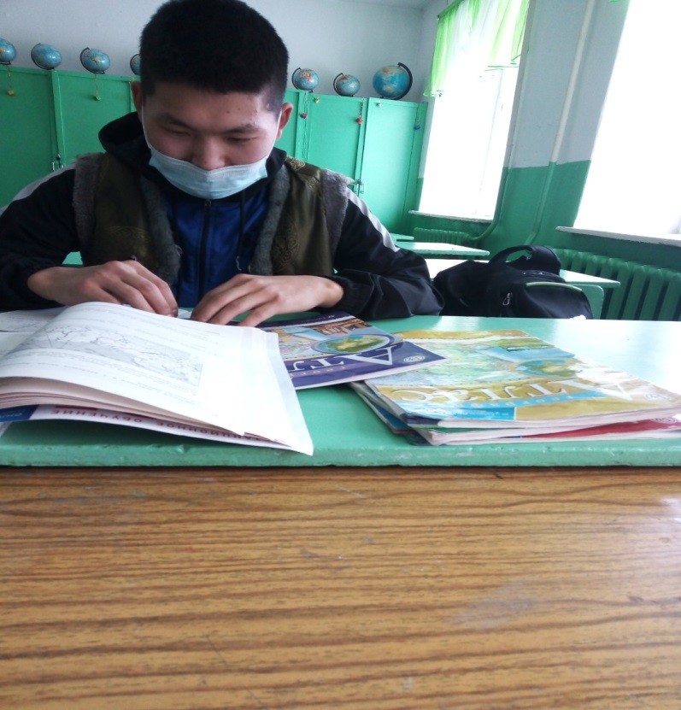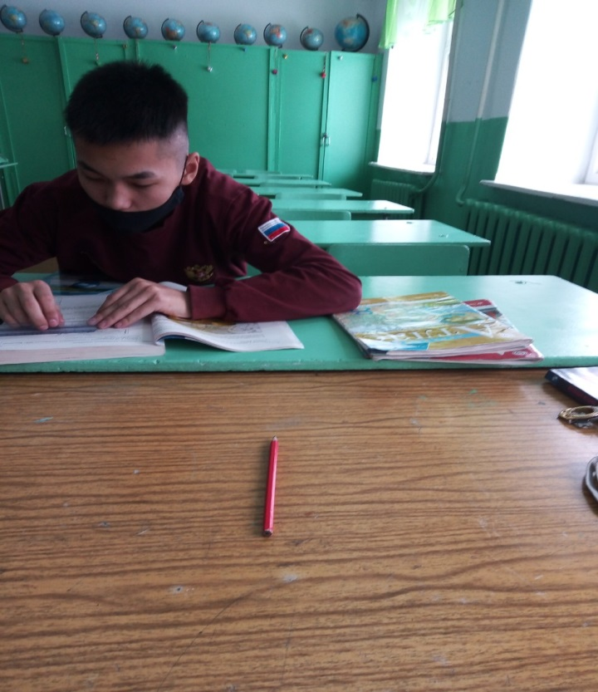
Консультация по биологии и химии. Учитель Монгуш Татьяна Оккуевна
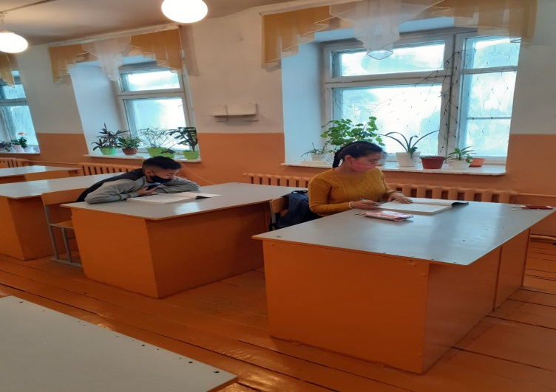
Спортивное мероприятие «Теннис». Учитель Ооржак Чалым Сергеевич.
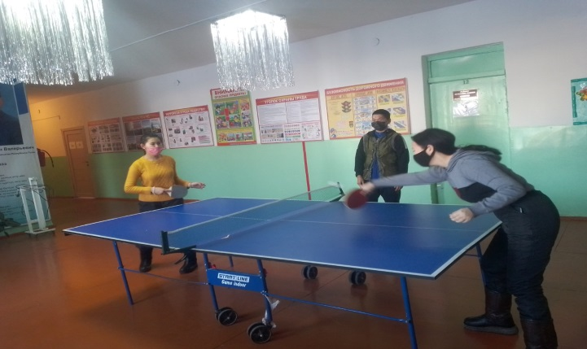
Консультация по биологии. Учитель Монгуш Т.О.
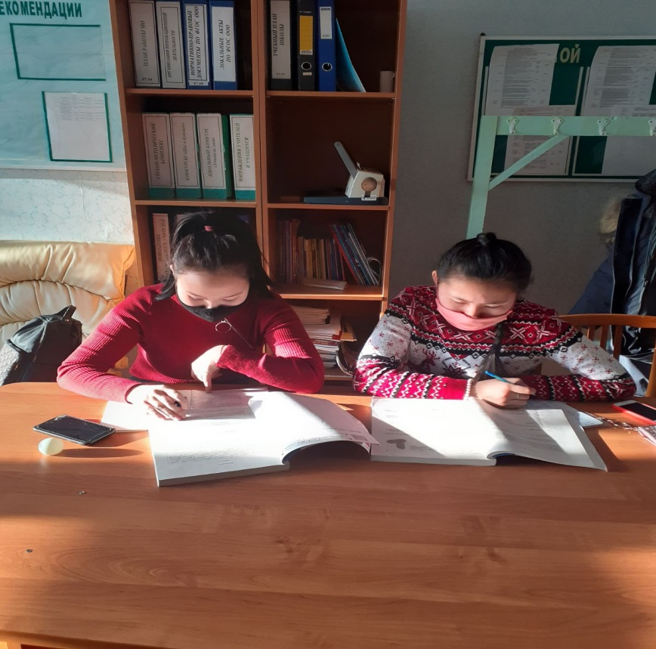

Спортивное мероприятие. Учитель Ооржак Ч.С.

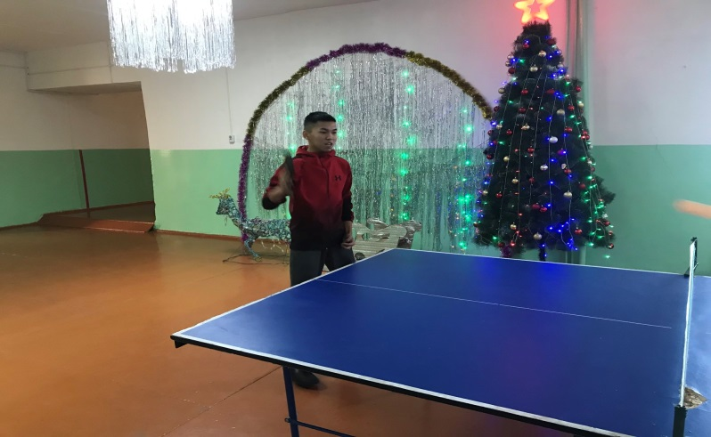

Психологический тренинг 11кл. Педагог-психолог Ооржак О.Р.
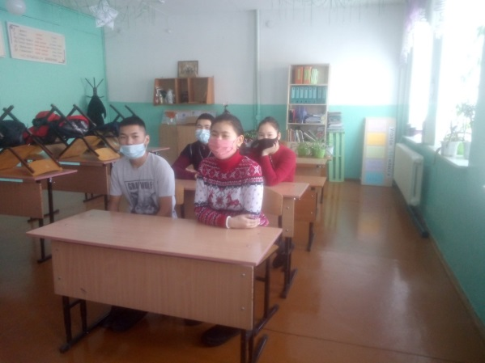

Классный час. Классный руководитель Монгуш Г.Б.

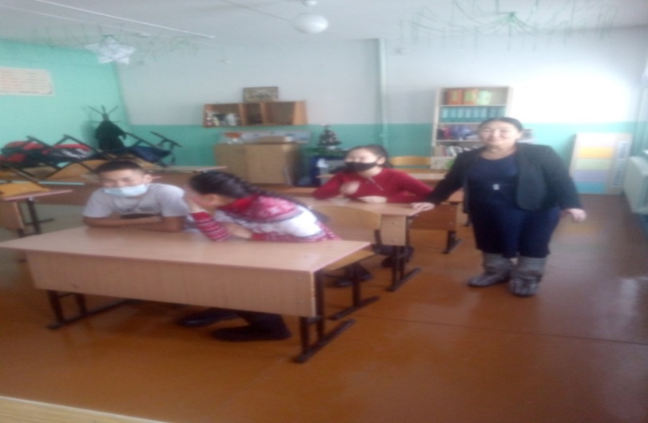

В начале работы учебно-тренировочных сборов «Зимней школы» для обучающихся 9 и 11 кл. учителя-предметники провели входящие контрольные работы, варианты из Решу ЕГЭ, Решу ОГЭ. В 9 классе 13 учащихся не набрали минимальные баллы по математике. В конце учебно-тренировочных сборов «Зимняя школа» в 9 классе из 13 учащихся 6 детей начали решать более трудные задачи по математике. Набирают минимальные баллы.
В 11 классе по предмету «Математика» (профильный уровень) все учащиеся набрали баллы для получения минимального балла и «хорошей» оценки. 1 ученица входящем мониторинге получила оценку «4». Во время выходного мониторинга по русскому языку у детей не было затруднений.
В ходе проверки заместителем директора по УВР Маадыр И.А. все консультации и мероприятия работали по утвержденному графику. Журналы ведения учета посещаемости консультации ведутся, заполняются аккуратно. Журналы заполняются в соответствии с планом каждого учителя-предметника.
В 9-м классе работали 2 учителя. Они работали индивидуально-групповые занятия по русскому языку (русский язык-устно, русский язык-письменно). 2 ученика будут сдавать ГВЭ.
В 11 классе классный руководитель обеспечивали 100 явку учащихся. Только 1 ученица находилась у родителей. Она работала дистанционно.
Выводы и рекомендации: учителем организовать работу со слабоуспевающими учащимися, ликвидировать пробелы знаний у учащихся в 3 и 4 четверти.
.

